Технологическая карта урока
Предмет: математика
Учитель: Султанова Светлана Альбертовна
Класс: 5
Тема урока: Объем прямоугольного параллелепипеда
Тип урока: _ урок комплексного применения знаний и умений учащихся.
Цели: организовать деятельность учащихся по восприятию, осмыслению и первичному закреплению новых знаний и способов деятельности по изучаемой теме.
Задачи:
-личностные: развивать готовность к самообразованию и решению творческих задач
- метапредметные: строить логические заключения, способствовать выработке у школьников умения обобщать изучаемые факты.
- предметные : сформулировать правило вычисления объёма прямоугольного параллелепипеда; выразить данное правило формулой и закреплять навыки вычисления объёма прямоугольного параллелепипеда по формуле.
Формы работы учащихся: Фронтальная, парная, индивидуальная
Необходимое техническое оборудование: Компьютер, интерактивная доска, электронная презентация, выполненная в программе Power Point .

14. Технологическая карта урока
Этапы урока | Задачи этапа | Деятельность учителя | Деятельность учащихся | УУД
1. Организационный момент | Создать благоприятный психологический настрой на работу | Приветствие, проверка подготовленности к учебному занятию, организация внимания детей.  Изучением чего мы занимались на прошлом уроке?  Как часто в повседневной жизни мы используем предметы имеющие форму прямоугольного параллелепипеда.  Изучая математику, иногда не знаем как применить полученные знания. Вот, например, для чего мы изучаем прямоугольный параллелепипед и его свойства?  Сегодня мы продолжим работу с прямоугольными параллелепипедами.  Сегодня на уроке мы будем применять полученные знания на практике.  Сейчас вам необходимо взять и подписать ваши рабочие листы. | Включаются в деловой ритм урока.  Изучением прямоугольного параллелепипеда  Приготовили прямоугольные параллелепипеды изготовленные ими дома по заданию учителя.  Называют предметы, имеющие форму прямоугольного параллелепипеда, находят их в окружающей обстановке. | Личностные: самоопределение.  Регулятивные: целеполагание.  Коммуникативные: планирование учебного сотрудничества с учителем и сверстниками.
2. Воспроизведение и коррекция опорных знаний учащихся. Актуализация знаний | Актуализация опорных знаний и способов действий. | Поставь знак «+» перед утверждением, с которым согласен, и знак «-» перед утверждением, с которым не согласен:  - 1. Любой куб является прямоугольным параллелепипедом.  - 2. Любой прямоугольный параллелепипед является кубом.  - 3. У куба все грани являются квадратами.  - 4. У параллелепипеда 8 ребер.  - 5. У куба все ребра равны.  - 6. У параллелепипеда все грани являются прямоугольниками.  Если вы ответили правильно обведите ответ.  Выставление оценок:  «5»- 6 правильных ответов  «4»- 5 правильных ответа  «3»- 4 правильных ответа | Отвечают на вопросы учителя.  Проверяют правильность. Обводят правильные ответы и выставляют оценки. | Коммуникативные: планирование учебного сотрудничества с учителем и сверстником.  Познавательные: логические- анализ объектов с целью выделения признаков.
3. Постановка цели и задач урока. Мотивация учебной деятельности учащихся. | Обеспечение мотивации учения детьми, принятие ими целей урока. | В каких единицах измеряется объем?  У многих из нас есть аквариумы. Заселяя аквариум, мы не всегда задумываемся достаточно ли места для рыб. | Отвечают на вопросы. Единицы измерения объёма  1см³ , 1дм³  1 литр и т.д.  Цель урока: Закрепить понятие объема. Научить применять формулу объема прямоугольного параллелепипеда на практике.  Развивать умение проводить практические измерения, умение делать чертежи, проводить практические расчеты и делать выводы из них. | Регулятивные: целеполагание.  Коммуникативные: постановка вопросов.  Познавательные: самостоятельное выделение-формулирование познавательной цели; логические - формулирование проблемы.
4. Первичное закрепление | Обеспечение восприятия, осмысления и первичного запоминания детьми изученной темы: площади прямоугольника | Но сначала решим задачу.  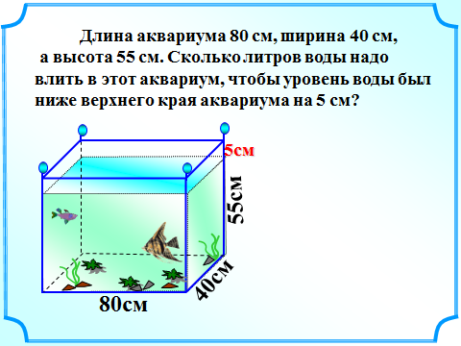 | Один ученик решает у доски задачу. | Коммуникативные: постановка вопросов, инициативное сотрудничество.  Познавательные: самостоятельное выделение-формулирование познавательной цели; логические- формулирование проблемы, решение проблемы, построение логической цепи рассуждений; доказательство.  Регулятивные: планирование, прогнозирование.
5. Творческое применение и добывание знаний в новой ситуации (проблемные задания) | Установление правильности и осознанности изучения темы.  Выявление пробелов первичного осмысления изученного материала, коррекция выявленных пробелов, обеспечение закрепления в памяти детей знаний и способов действий, которые им необходимы для самостоятельной работы по новому материалу. | Сегодня мы проведем практическую работу, которая поможет нам определять, сколько рыб можно разместить в аквариуме, зная его объем.  Наша задача выяснить достаточно ли объема школьного аквариума для живущих там рыб.  Нам понадобится справочная таблица  Размеры рыбки (без хвостового плавника) Необходимый объем воды  До 3 см 1 л  До 5 см 2 л  До 8 см 3 л  До 10 см 4 л  Свыше 12 см 10 л  Ход работы:  - 1. Выполните чертеж аквариума длиной 120см,  шириной 40 см,  высотой 100 см,  чтобы уровень воды был ниже верхнего края аквариума на 10 см?  - Вычислите объем воды в аквариуме.  - Вычислите объём воды, необходимый для 18 Гуппи по 3 см,  6 Меченосцев по 5см,  4 Барбусов по 8 см.  - Сделайте вывод: достаточен ли объём аквариума для этих рыбок.  Дополнительная задача.  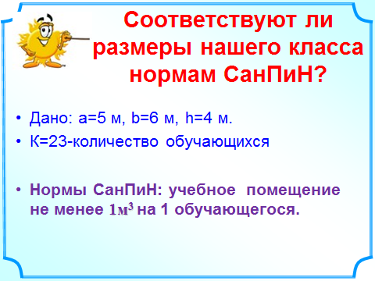 | Выполняют практическое задание на листах. | Регулятивные: контроль, оценка, коррекция.  Познавательные: умение структурировать знания, выбор наиболее эффективных способов решения задач, рефлексия способов и условий действия.  Коммуникативные: управление поведением партнера, контроль, коррекция, оценка действий партнера.
6. Информация о домашнем задании | Обеспечение понимания детьми цели, содержания и способов выполнения домашнего задания. | - Придумать и решить задачу с использованием прямоугольного параллелепипеда.  - Выяснить какие ещё существуют единицы объёма, кроме тех, которые мы уже используем.
7. Рефлексия | Инициировать рефлексию детей по поводу психоэмоционального состояния, мотивации их собственной деятельности и взаимодействия с учителем и другими детьми в классе. | - Я узнал…  - Я научился…  - Мне понравилось…  - Я затруднялся…  - Моё настроение… | На листах дописывают | Коммуникативные: умение с достаточной полнотой и точностью выражать свои мысли;  Познавательные: рефлексия.

